**市直属机关第四届“烟草杯”足球赛**

**报名表**

单位名称（盖章）：梅州市国土资源局

领队姓名：吴嘉明、钟于明 手机：

教练姓名：宋杰灵 手机：

联 系 人：潘志华 手机：13823828513

|  |  |  |  |
| --- | --- | --- | --- |
| **序号** | **姓名** | **球衣号码** | **备注** |
| 1 | 宋杰灵 | 16 | 兼教练 |
| 2 | 余 柯 | 21 |  |
| 3 | 邓金越 | 12 |  |
| 4 | 刘文锋 | 10 |  |
| 5 | 潘志华 | 11 | 队长、联系人 |
| 6 | 杨雅君 | 13 |  |
| 7 | 王 坚 | 2 |  |
| 8 | 邓延安 | 7 |  |
| 9 | 洪宇峰 | 25 |  |
| 10 | 俞育文 | 6 |  |
| 11 | 杨国洲 | 15 |  |
| 12 | 张浩文 | 3 |  |
| 13 | 张威治 | 24 |  |
| 14 | 刁世章 | 8 |  |
| 15 | 陈锦荣 | 14 |  |
| 服色（两套） | | 粉红色、绿色 | |

**市直属机关第四届“烟草杯”足球赛**

**国土队队员相片**

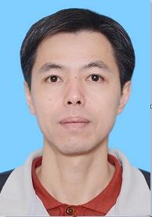   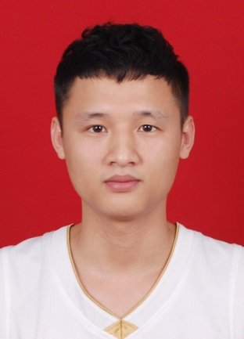

邓延安 7号 刘文锋 10号 宋杰灵 16号 张威治 24号

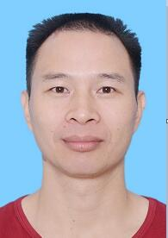  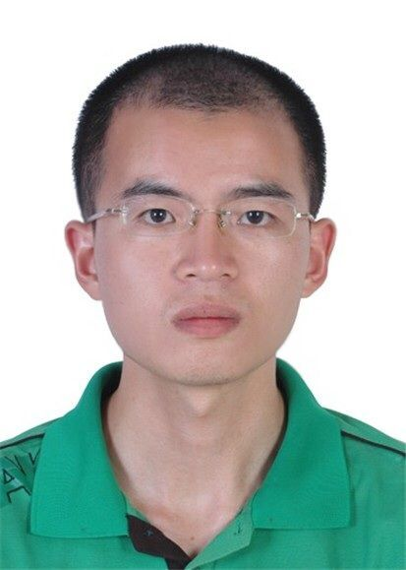 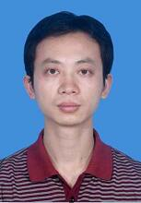

杨国洲 15号 杨雅君 13号 张浩文 3号 潘志华 11号

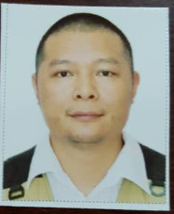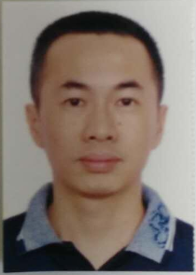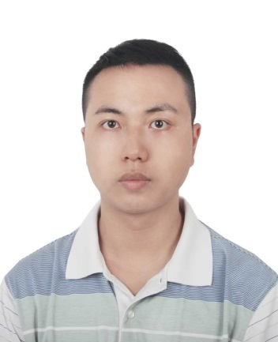

王坚 2号 俞育文 6号 刁世章 8号

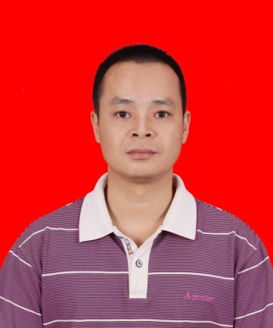 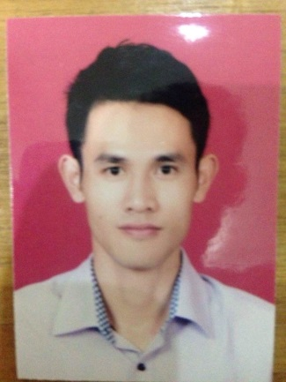 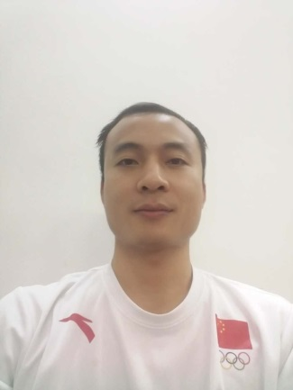

邓金越 12号 余柯 21号 洪宇峰25号

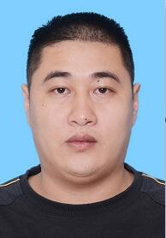 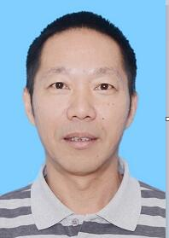

陈锦荣14号 领队：钟于明